**Revisionsberättelse 2023**

**Till årsmötet i Ljungskile Ridklubb (858501-0567)**

Jag har granskat årsredovisningen, räkenskaperna samt styrelsens förvaltning

för år 2023 i Ljungskile Ridklubb. Det är styrelsen som är ansvarig för att

upprätta årsredovisningen i enlighet med god redovisningssed och för att  
sköta förvaltningen i enlighet med föreningens stadgar.

Jag har granskat att årsredovisningen är baserad på en ordnad bokföring och  
är upprättad i enlighet med god redovisningssed i Sverige. Jag har dessutom granskat att föreningens verksamhet sköts på ett ändamålsenligt och från ekonomisk  
synpunkt tillfredsställande sätt.

Baserat på min granskning anser jag att:

Årsredovisningen är i allt väsentligt upprättad enligt god redovisningssed och  
baseras på en ordnad bokföring. Styrelsens ledamöter har utfört sitt uppdrag  
med omsorg och i enlighet med föreningens stadgar.

Jag anser således att:

Föreningsstämman kan fastställa balansräkning och resultaträkning, och bevilja styrelsens ledamöter ansvarsfrihet för räkenskapsåret.

Uddevalla den 25 februari 2024

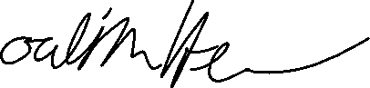

Joakim Hermansson

Älghogevägen 21

459 93 Ljungskile